Fold en håndstyret papirsfrø

Indledning
At folde med papir er spændende og sjovt! Der er noget meget kreativt i at skabe de mest utrolige ting ud af et fladt ark. Denne padde er enkel at lave og rigtig morsom at lege med. Her kan børnene virkelig klare det selv!

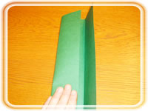 | Begynd med et grønt A4-ark. Fold hver side en tredjedel ind sådan at den ene del lige dækker den anden.
Så ser det sådan ud. | 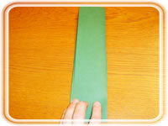
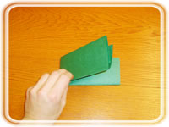 | Så folder du arket på langs, nøjagtig på midten, sådan at du halverer størrelsen.
Nu foldes hver side tilbage igen, så de ligger kant mod kant. | 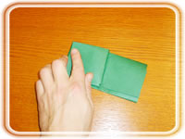
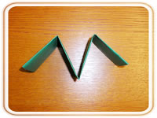 | Så ser det sådan ud, som et M.
Det kan være smart at sætte et tapestykke i hver ende, så den holder sammen. | 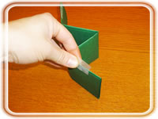
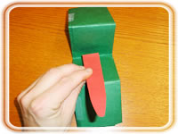 | Klip en tunge ud af rødt papir og lim på inde i munden på padden, sådan som billedet viser.
Som øjne kan man for eksempel lime to papirstykker på og og tegne pupillerne. | 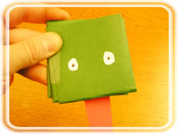
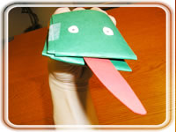 | Så er det bare at putte hænderne ind i åbningerne bag på og vips: en morsom padde som man kan snakke med og finde på meget rart sammen med. Måske padden dukker op ved samlingstid og fortæller et eventyr?

